Pozdravljeni, danes bomo ponovili še halogene elemente.
HALOGENI ELEMENTI 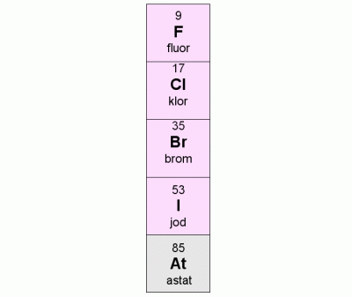
S pomočjo zapiskov odgovori na vprašanja. Odgovore pošljite po e pošti ali jih oddajte kot nalogo.
V pomoč ti je tudi i učbenik, str. 180, 181.
https://eucbeniki.sio.si/kemija8/953/index4.html

- Poišči halogene elemente v periodnem sistemu.
- V kateri skupini se nahajajo?
- Od kod njihovo ime?
- Fluor in klor sta pri sobni temperaturi_________________, brom je______________,
jod pa je v ________________________agregatnem stanju.
Vsi halogeni so ___________________. Najmanj ____________________je jod. Reaktivnost po skupini________________.

- Zapiši v katerih izdelkih, ki jih uporabljamo se nahajajo halogeni elementi.

- Vpiši ime halogena za katerega so značilne spodaj navedene značilnosti.
- Spojine tega elementa uporabljamo za preprečevanje zobne gnilobe._______
- Uporabljamo ga za razkuževanje vode_________________________________
- Njegovo alkoholno raztopino uporabljamo za razkuževanje ran_____________
- Vezan je v umetni masi PVC – polivinilklorid.____________________________
- Najbolj reaktiven halogen.__________________________________________

- Element je pri sobni temperaturi v obliki sivih kristalčkov. Pri segrevanju tega elementa nastanejo vijolični hlapi. Kateri halogeni element je to? _________

- Kako se imenuje sprememba snovi iz trdnega agregatnega stanja v plinasto?________________________

